 | INSTITUTO FEDERAL DE EDUCAÇÃO, CIÊNCIA E TECNOLOGIA DE SÃO PAULO | CAMPUS
 |  | Campinas
Programação para Dispositivos Móveis |  |  | Aula 01.0
Professor: Glauber da Rocha Balthazar
E-mail: glauber.balthazar@ifsp.edu.br

Introdução aos dispositivos móveis

1.1 - Histórico de evolução
A evolução dos dispositivos móveis pode ser vista na seguinte ordem:

1.1 Lançamento do 1º Computador portátil
O primeiro computador “portátil” foi o Osborne 1, lançado em 1981. Este computador tinha um design bem diferente dos dispositivos móveis que encontramos atualmente, sua tela era capaz de mostrar até 52 caracteres e se destacava por ser o primeiro computador a possuir um conjunto de softwares que incluía o BASIC, WordStar e SuperCalc (Burégio, 2003).

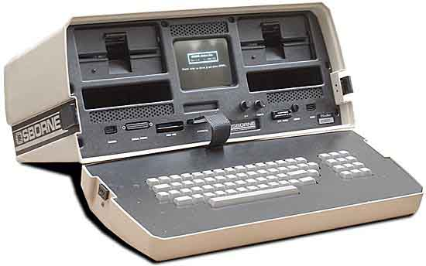

Em 1982, a Compaq lançou o Compaq Portable que só era considerado compacto diante do seu principal concorrente: o IBM-PC. Ele apresentava algumas vantagens sobre o Osborn 1, pois executava o MS-DOS e era 100% compatível com programas escritos para IBM-PC. Muitos outros computadores portáteis surgiram logo depois, dentre eles destaca-se o Radio Sharck TRS-80, que foi o primeiro computador com tamanho próximo ao de um notebook (Burégio, 2003).
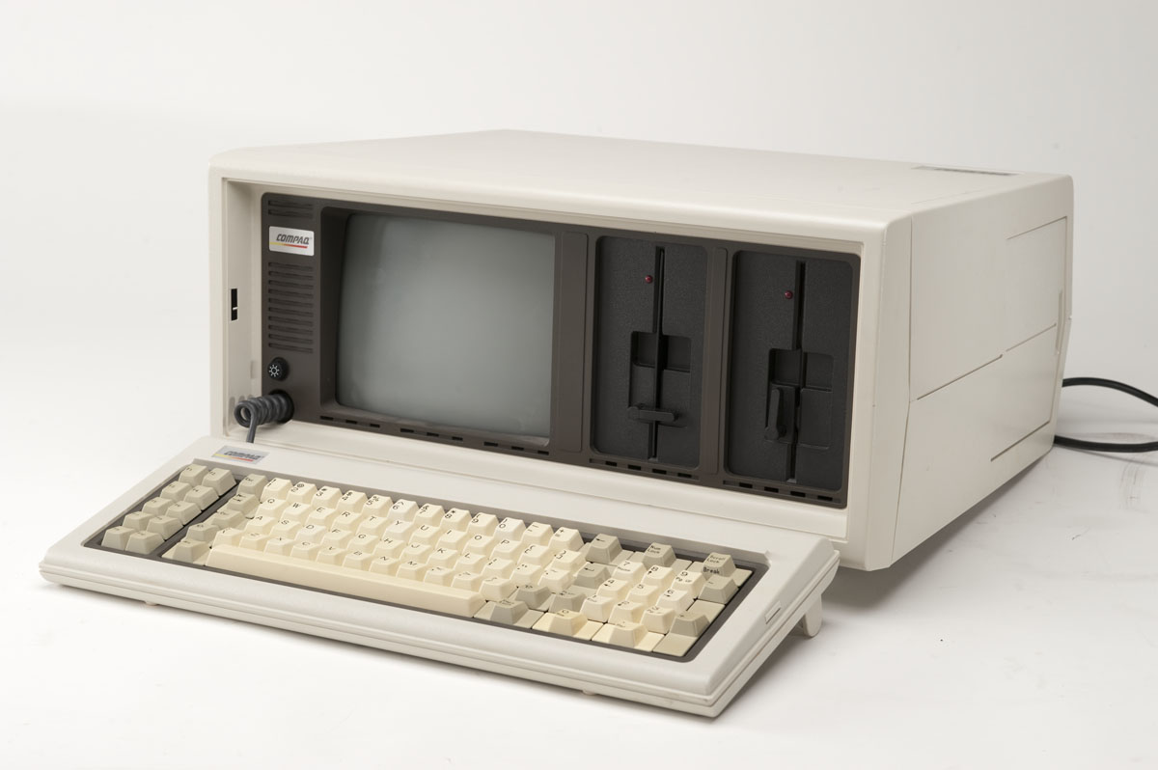

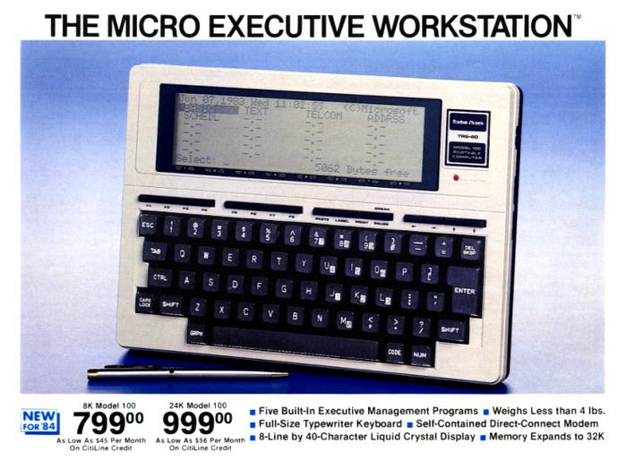

1.1.2 Psion
O gênero dos dispositivos denominados PDA (Personal Digital Assistant) surgiu com o lançamento, em 1984, do Psion Organizer I pela empresa britânica Psion. O Psion I era baseado na tecnologia de 8 bits, possuía um banco de dados com funções de pesquisa e um pacote utilitário com funções matemáticas, além do relógio/calendário. Com o Psion 1 era possível programar com a linguagem POPL (Psion Organizer Programming Language) (Burégio, 2003).

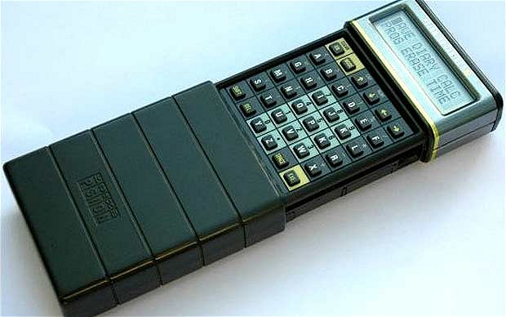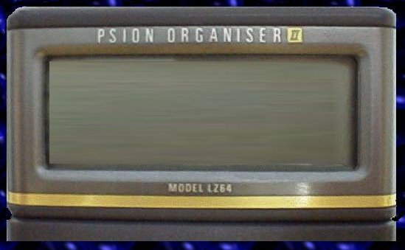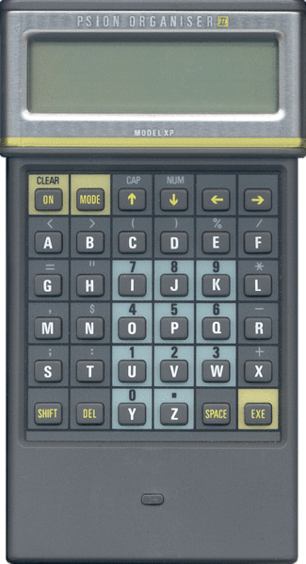

O lançamento do Psion II aconteceu pouco tempo depois, com ele foram produzidas cerca de 500.000 unidades entre meados da década de 80 e início dos anos 90.
A terceira série desses dispositivos, lançada em 1993, foi inovadora, pois possuía a capacidade de se comunicar com um PC, com isto era possível transferir, converter e sincronizar dados entre os dois ambientes. O sucesso da Psion despertou interesse em outros grandes fabricantes o que ocasionou um aumento no mercado de PDAs (Burégio, 2003).

1.1.3 Expansão do mercado de PDAs
Em 1979 que a Apple entra no mercado de tablet (se enganou quem achou que foi em 2010 com o iPad), nesse ano a empresa da maça apresentou seu Graphics Tablet para Apple II, o dispositivo permitia os usuários desenhar na tablet com uma caneta stylus com fio e transferir esses traços digitalizados para o seu computador.

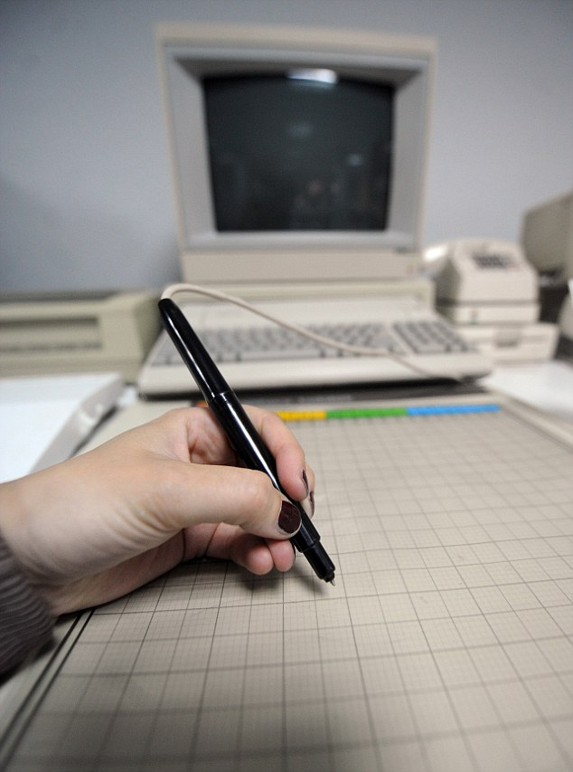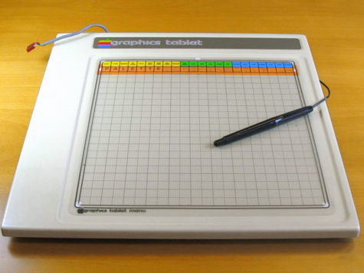

Em agosto de 1993, a Apple lançou o Newton Message Pad, que trouxe a inovação da tecnologia de reconhecimento de texto escrito à mão. Com isso o usuário poderia interagir com o dispositivo através de uma “caneta”. A tecnologia de reconhecimento de escrita (handwriting recognition) do Newton Message Pad era sofisticada, pois o dispositivo tentava “aprender” a escrita manual de um determinado usuário e convertê-la em texto (Burégio, 2003).

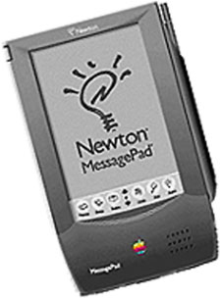

Porém, a abordagem de reconhecimento automática do Newton Message Pad não se mostrou muito viável na época. Até que em 1996 a Palm Computing Inc. criou o seu primeiro PDA, o Palm Pilot. Este dispositivo possuía a sua própria “linguagem” de formatos de letra, chamada Graffiti que o usuário poderia aprender rapidamente e facilitava o processo de reconhecimento utilizado pelo dispositivo. A Palm Computing se tornou líder de venda, em 1999 dominava cerca de 70% do mercado de PDAs e o número de desenvolvedores de aplicações para Palm cresceu significativamente (Burégio, 2003).

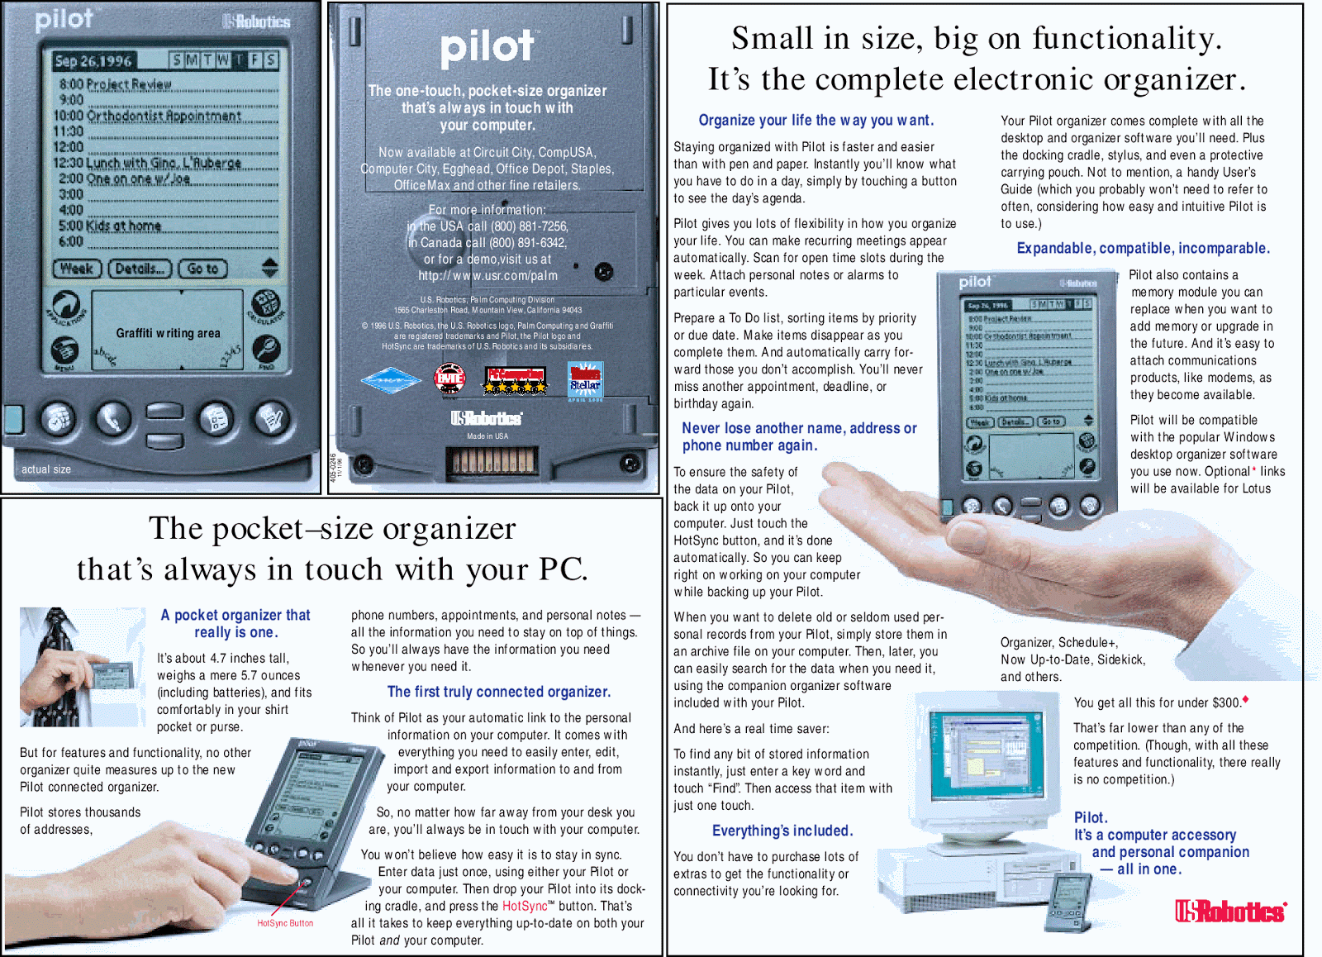

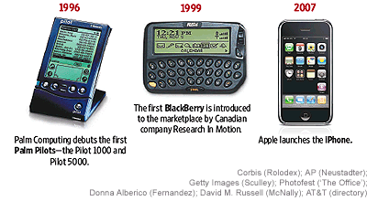

1.1.4 Dispositivos Atuais
Em 1996 a Microsoft lançou seu primeiro sistema operacional para dispositivos móveis, o Windows CE (Compact Edition). Porém, as duas primeiras versões do Windows CE não tiveram muito sucesso, pois os dispositivos existentes na época ainda não eram adequados para suportar a interface gráfica proposta por este sistema. O lançamento do Pocket PC 2000, que é uma implementação específica da versão 3 do Windows CE, foi feito em abril de 2000 e passou a suportar um novo layout de interface gráfica, melhor que o utilizado nas versões anteriores do Windows CE (Burégio, 2003).

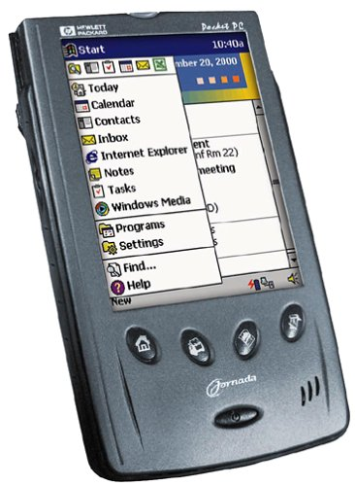

Outras atualizações do sistema operacional Widows CE surgiram depois, tais como o Pocket PC 2002 (lançado no final de 2001) e o Windows CE .NET oficialmente lançado em janeiro de 2002. A família Pocket PC de sistemas operacionais representa uma versão especializada do Windows CE para dispositivos PIM (Personal Information Management), já o Windows CE .NET é uma plataforma mais genérica, suportada em uma vasta quantidade de dispositivos (Burégio, 2003).

1.1.5 Android
Android é o sistema operacional do Google para dispositivos móveis baseado no Linux. Além disso, a loja virtual Google Play tem aplicativos e jogos tanto gratuitos quanto pagos para os smartphones e tablets com Android. O Android utiliza uma interface divertida e fácil para organizar e gerenciar aplicativos em alguns dos mais avançados telefones do mundo. Na verdade, carregar um telefone Android é como ter um laptop muito pequeno no bolso. Existem alguns sistemas operacionais móveis por aí, mas o Android é o único criado pela Google. Sua funcionalidade Web não é apenas um complemento, mas sim uma parte fundamental da experiência.
O Android chegou ao mercado em 2008, juntamente com a onda dos smartphones e celulares touch screen. O aparelho HTC Dream foi o primeiro a utilizar o sistema. Hoje, centenas de telefones entre grandes, pequenos, com ou sem teclado, dual chip, caros e baratos utilizam o sistema.
Android é certeza de entretenimento portátil. Ele possui mais de 100 mil aplicativos e o melhor: boa
parte é de graça. Todos eles são oferecidos pelo Android Market, loja oficial da Google que distribuição os programas. Entre as funções dos aplicativos estão transferência de tarefas do seu computador ou netbook para um celular ou tablet. Editar documentos, fotografar, gravar vídeos e compartilhá-los. Outros pontos fortes do sistema são vídeos, músicas, livros, e jogos, que são suportados em diversos formatos. Como a gerência é da Google, quem usa o Android ainda conta com as ferramentas do site de buscas. Docs, Reader, agenda, busca, mapas e o Gmail estão integrados, inclusive à sua lista de contatos.

1.2 - Ambiente Android

1.2.1 Instalando o ambiente de desenvolvimento
O site: https://developer.android.com/studio/index.html?hl=pt-br fornece o download do Android Studio.



1.2.2 AVD (Android Virtual Device)
Um AVD, ou Android™ Virtual Device, é uma emulação de características de smartphones usando aquela versão do Android™ escolhida (seja a 2.1, 2.2 ou qualquer outra). Com ele, são carregados a imagem do sistema e características deste num emulador, onde você poderá ver se corre tudo bem com o seu projeto.

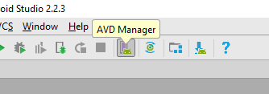

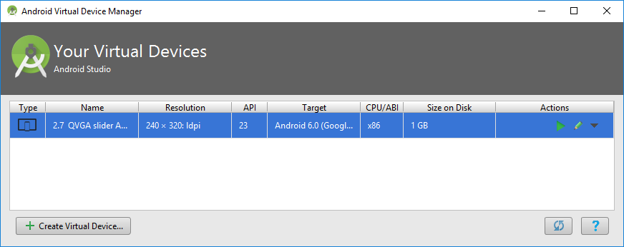

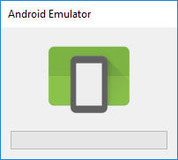

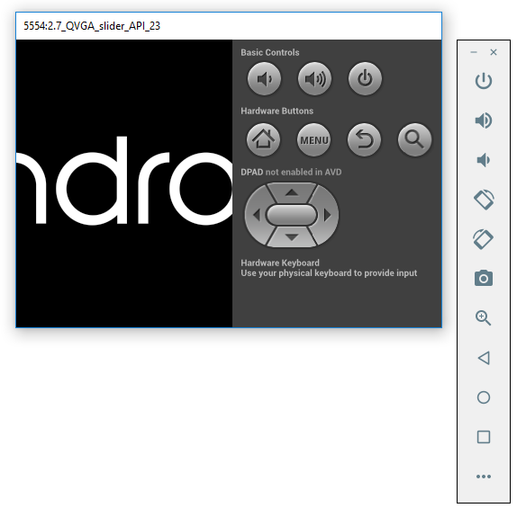

1.2.3 Construindo um projeto

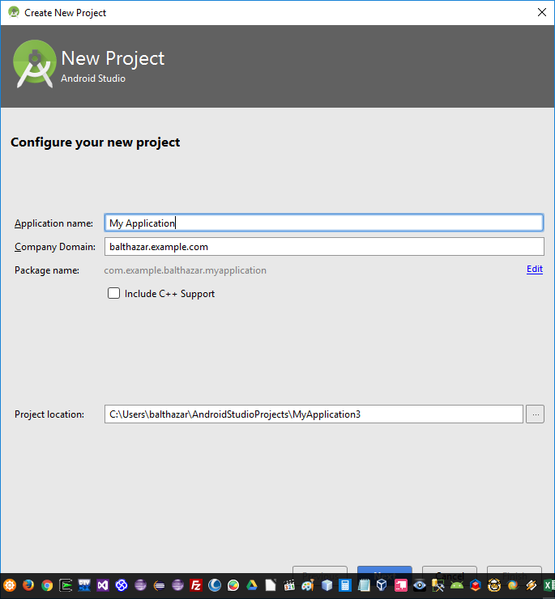

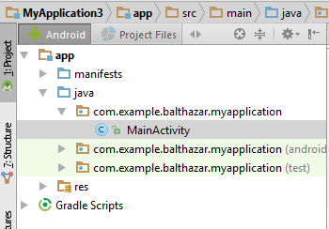

1.2.4 Activity
Uma Activity é uma classe Java que herda da classe Activity do pacote Android. Ela define a tela que irá interagir com um usuário de Android. Para desenvolver qualquer aplicação com interface em Android é necessário que se tenha ao menos uma Activity.

package com.example.balthazar.myapplication;
import android.support.v7.app.AppCompatActivity;
import android.os.Bundle;
public class MainActivity extends AppCompatActivity {
@Override
protected void onCreate(Bundle savedInstanceState) {
super.onCreate(savedInstanceState);
setContentView(R.layout.activity_main);
}
}

<?xml version="1.0" encoding="utf-8"?>
<RelativeLayout xmlns:android="http://schemas.android.com/apk/res/android"
xmlns:tools="http://schemas.android.com/tools"
android:id="@+id/activity_main"
android:layout_width="match_parent"
android:layout_height="match_parent"
android:paddingBottom="@dimen/activity_vertical_margin"
android:paddingLeft="@dimen/activity_horizontal_margin"
android:paddingRight="@dimen/activity_horizontal_margin"
android:paddingTop="@dimen/activity_vertical_margin"
tools:context="com.example.balthazar.myapplication.MainActivity">
<TextView
android:layout_width="wrap_content"
android:layout_height="wrap_content"
android:text="Hello World!" />
</RelativeLayout>

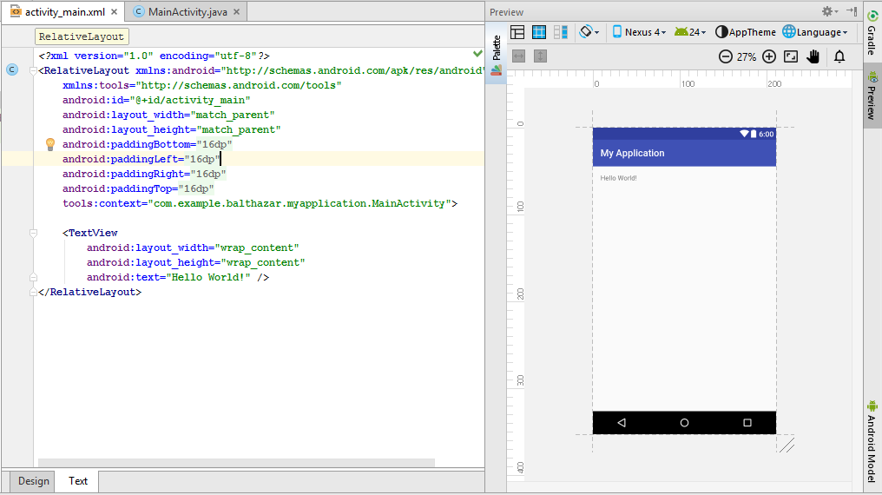

1.2.4 Executando

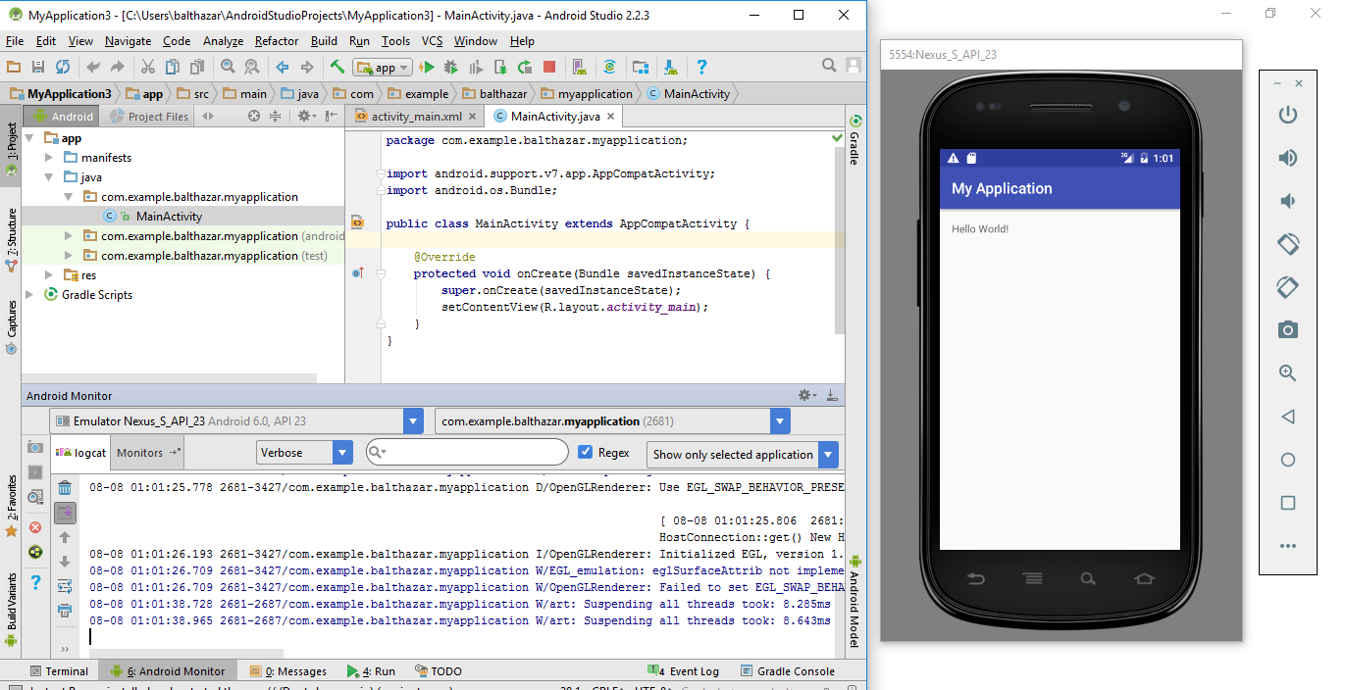

Referencias bibliográficas

BURÉGIO, Vanilson André de Arruda. DESENVOLVIMENTO DE APLICAÇÕES PARA DISPOSITIVO MÓVEIS COM .NET - TRABALHO DE GRADUAÇÃO. UNIVERSIDADE FEDERAL DE PERNAMBUCO, GRADUAÇÃO EM CIÊNCIA DA COMPUTAÇÃO, CENTRO DE INFORMÁTICA. Agosto de 2003. Disponível em <http://www.cin.ufpe.br/~tg/2003-1/vaab.PDF>. Acessado em <17/02/2013>.

ROSSETTO, Cristiano. DESENVOLVIMENTO DE JOGOS PARA DISPOSITIVOS MÓVEIS UTILIZANDO MIDP: IMPLEMENTAÇÃO DO JOGO TETRIS. UNIVERSIDADE REGIONAL DE BLUMENAU, CENTRO DE CIÊNCIAS EXATAS E NATURAIS, CURSO DE CIÊNCIAS DA COMPUTAÇÃO – BACHARELADO. Blumenau, 2005. Disponível em <http://campeche.inf.furb.br/tccs/2005-I/2005-1cristianorossettovf.pdf>. Acessado em <17/02/2013>.

PAMPLONA, Vitor Fernando. UM PROTOTIPO DE MOTOR DE JOGOS 3D PARA DISPOSITIVOS MOVEIS COM SUPORTE A ESPECIFICACÃO˜ MOBILE 3D GRAPHICS API FOR J2ME. UNIVERSIDADE REGIONAL DE BLUMENAU, CENTRO DE CIENCIAS ˆ EXATAS E NATURAIS, CURSO DE CIENCIAS ˆ DA COMPUTACÃO˜ – BACHARELADO. Blumenau, 2005. Disponível em <http://vitorpamplona.com/deps/papers/2005_FURB_Monografia.pdf>. Acessado em <17/02/2013>.

KUBO, Mario Massakuni. FMMG: UM FRAMEWORK PARA JOGOS MULTIPLAYER MÓVEIS. Escola Politécnica da Universidade de São Paulo. São Paulo, 2006. Disponível em <http://www.teses.usp.br/teses/disponiveis/3/3141/tde-08122006-163240/pt-br.php>. Acessado em <17/02/2013>.

